# Міністерство освіти і науки України

Національний технічний університет України «Київський політехнічний інститут імені Ігоря Сікорського"

Факультет інформатики та обчислювальної техніки

Кафедра автоматизованих систем обробки інформації і управління

Звіт

з лабораторної роботи № 3 з дисципліни

«Основи програмування»

Варіант 34

Виконав студент ІП-01 Косенко Альона Василівна

(шифр, прізвище, ім'я, по батькові)

Перевірив Вітковська Ірина Іванівна

( прізвище, ім'я, по батькові)

Київ 2020

Лабораторна робота №3

Організація циклічних процесів. Ітераційні цикли

Варіант 34

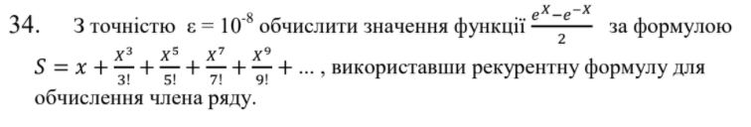

1.Блок-схема.

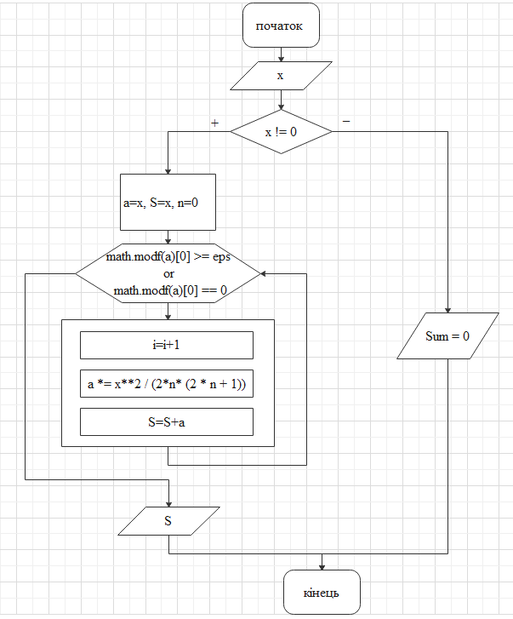

2.Програма, виконана на мові програмування Python.

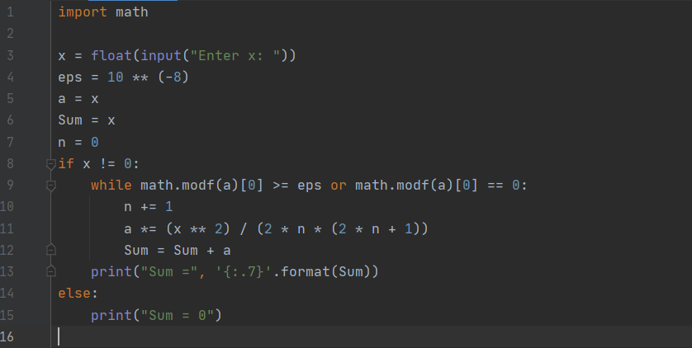

3.Перевірка.

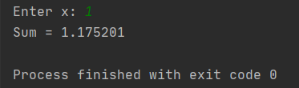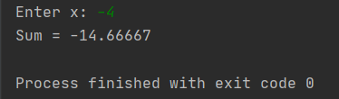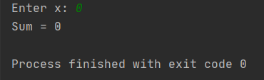

4.Висновок.

Отже, в ході виконання даної лабораторної роботи ми розглянули принцип роботи циклічних процесів. Окрім цього, ми написали програму, яка базується на блок-схемі та псевдокоді, створених на попередньому занятті.